УО «Пинский государственный аграрный технологический колледж»
Дневная форма получения образования:

На основе общего базового образования
Срок обучения 3 года 6 – 8 месяцев
Технология хранения и переработки животного сырья (молоко и молочные продукты)
(мясо и мясные продукты)
Техническое обслуживание и ремонт оборудования молочной промышленности
Техническое обслуживание и ремонт оборудования предприятий пищевых производств
Ветеринарная медицина
На основе общего среднего образования
Срок обучения 2 года 6 – 8 месяцев
Технология хранения и переработки животного сырья (мясо и мясные продукты)

Ветеринарная медицина
Зоотехния

Заочная форма получения образования:
Технология хранения и переработки животного сырья (мясо и мясные продукты)
Технология хранения и переработки животного сырья (молоко и молочные продукты)
Зоотехния

Рабочие профессии, согласно выбранной специальности
- машинист холодильных установок, 3 – 4 разряд
- лаборант химико-бактериологического анализа, 3 разряд
- кладовщик, со знанием бухгалтерии 1С
- оператор по искусственному осеменению животных и птицы, 5 разряд
- тракторист-машинист категории «А»
- оператор машинного доения, 5 разряд

Всем нуждающимся предоставляется общежитие!!!
Главное управление по образованию Брестского облисполкома
УО «Пинский государственный аграрный технологический колледж»

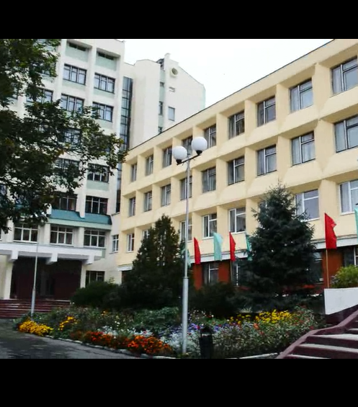

г. Пинск, ул. Ольховских, 22
Тел.: 0165) 32-44-77 (приемная комиссия)
Факс: (0165) 32-33-66 (приемная директора),
Web-сайт: www.pinsktechnolog.brest.by
E-mail: pinsktechnolog@tut.by

